颗粒剂药品诊间套餐制作
1、进入诊间系统，在菜单“常用维护”下找到“组套名称定义” 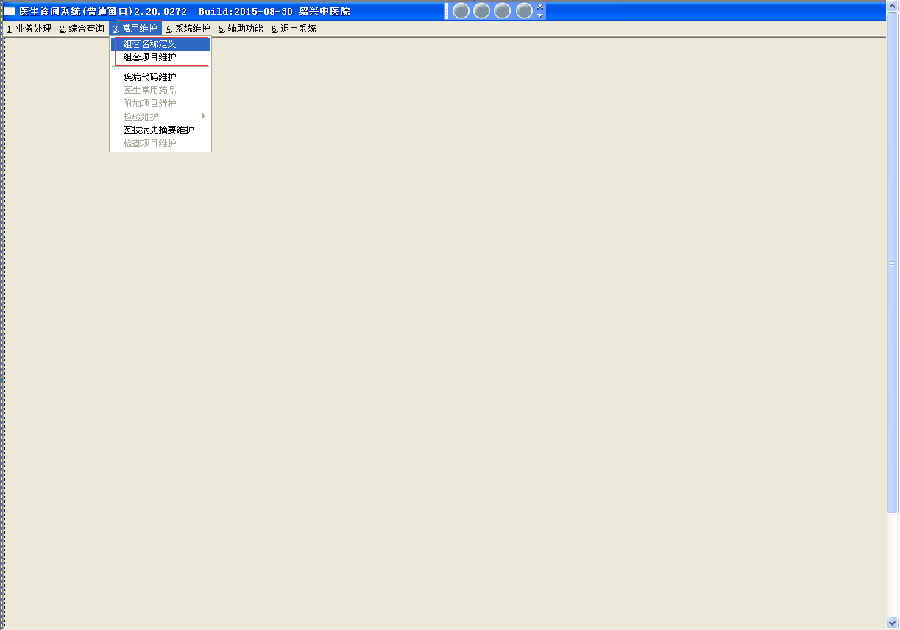

2、点增加
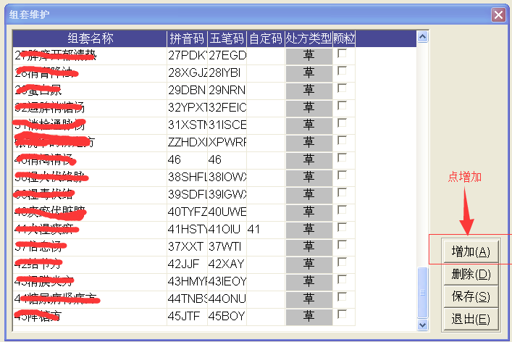
3、输入组套名称，处方类型选择“草”，后面的“颗粒”列中一定要打勾
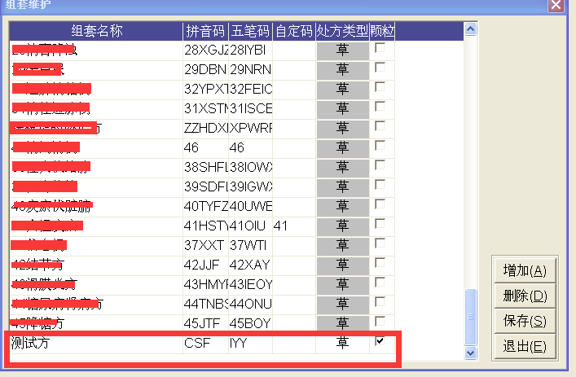
4、保存即完成套餐名称定义。
5、点“退出”。
6、再进入菜单“常用维护”下的“组套项目维护”，找到之前定义的套餐名称，点左键，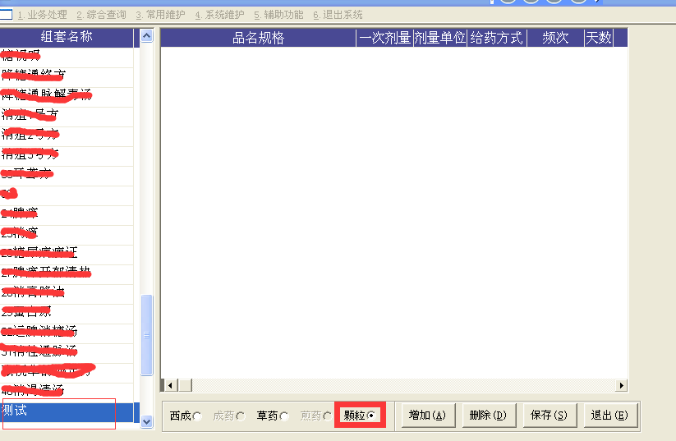

7、在右边框中按药品输入码录入套餐中的明细颗粒剂药品，然后保存就完成了套餐的制作。制作完成后就能在颗粒处方中通过录入套餐名称直接调用此套餐。
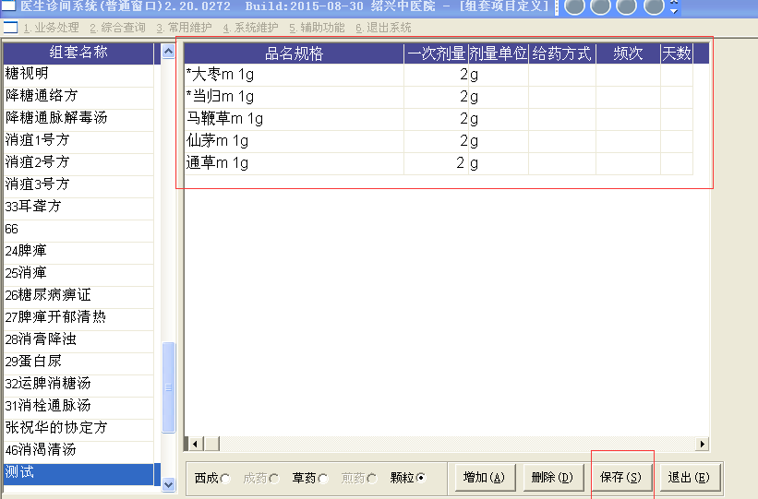
如有疑问，请致电2270、2269。

